富士山活动规则及同意书
中文版（仅日文版本具法律效力）
登山活动参加同意书
（EVERWILD极野 富士山登山团）
本社谨此声明，将参加由EVERWILD极野（以下简称“主办方”）组织的富士山登山团（以下简称“本团”）。已充分阅读、理解并同意以下内容。
如未签署本同意书，不得参加本团，并将收取规定的取消费。
第一条（安全与责任）
主办方将尽力确保活动安全，但登山存在不可预见的风险。参与者须对自身健康、体力和装备承担全部责任。
第二条（参加条件与遵守事项）
参与者同意并遵守以下条款
- 已完成主办方指定的登山培训（详见附件），未经培训者不得参加。
- 已完成富士山生态保护协助金（入山费）的QR码注册，并提前了解登山时间表。
https://fujisan223registration.com/2025/jp.html
- 登山期间必须遵从导游指示，不得擅先前行，若违反，将由导游判定离团。
- 遵照主办方制定的时间表，如发生以下情形之一，将被强制离团：
  - 滞后目标时间10分钟以上
  - 跟不上首队超过15分钟
  - 血氧饱和度低于或等于75％（高山病风险）。
- 一旦被判定为离团，主办方和导游将不提供任何援助，返程交通、住宿、其他服务费用由参与者自行承担。
- 离团后如需导游协助，将依据第三条支付额外费用。
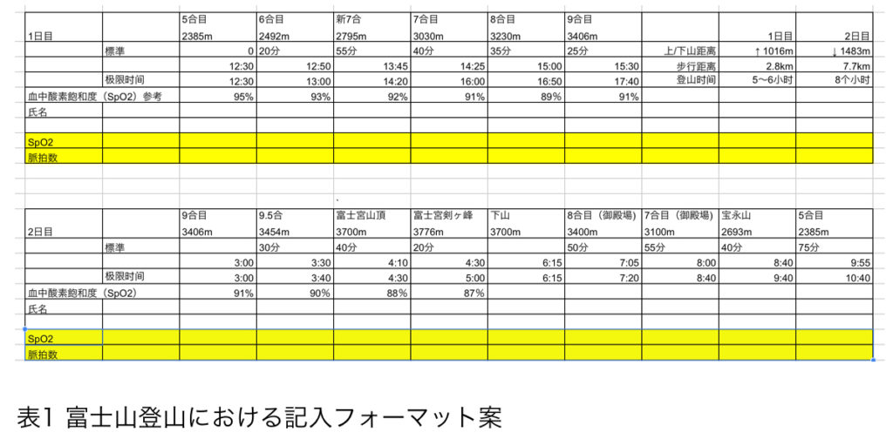
第三条（交通与紧急支援费用）
如因迟到或需要协助时，参与者需支付以下费用
- 导游交通费：10,000日元
- 支援费用（每位导游）
支援时间 | 费用
1小时以内 | 10,000日元
2小时以内 | 20,000日元
3小时以内 | 30,000日元
4小时以内 | 40,000日元
（如需2位导游，费用翻倍。）
丢失物品：参与者需自行联系相关服务方处理。如需导游协助，每件收取5,000日元 + 日本国内邮费。
第四条（事故与保险免责）
主办方和导游不对登山期间发生的任何伤病及损失负责任。
所有费用和赔偿由参与者自行承担。强烈建议购买旅游/登山保险。
主办方不得提供任何药品。
第五条（取消政策）
如因个人原因取消行程，将按照以下标准收取取消费用：
• 出发前1个月及更早取消：支付旅行费用的30%作为取消费
• 出发前30日至14日内取消：支付旅行费用的50%作为取消费
• 出发前13日至当日取消：支付旅行费用的100%作为取消费
※ 如因天气或主办方原因取消活动，将全额退款。
※ 请以书面形式（邮件或信息）通知取消事宜。
其他的规则请参考这边的说明。
参考旅行规约
第六条（管辖法院）
如发生法律纠纷，第一审法院为东京地方裁判所。
第七条（语言效力）
本同意书虽备有中、英文版本，但具有法律效力的正式文本为日语版本。
同意栏
我已确认并充分理解上述所有内容，并同意参加本次登山团。

日本語
登山ツアー参加に関する同意書
（EVERWILD 富士山登山ツアー）
私は、EVERWILD（以下「主催者」といいます）が主催する富士山登山ツアー（以下「本ツアー」といいます）に参加するにあたり、以下の内容を十分に理解し、同意のうえで参加いたします。
※本同意書への署名がない場合はツアーに参加できず、所定のキャンセル料が発生いたします。
第1条（安全管理および参加者の責任）
主催者は、本ツアーを安全に実施するため最善の努力を行いますが、登山は自然環境下で行われる活動であり、予測できない危険や事故が発生する可能性があることを理解しています。
参加者は、自己の健康・体調・装備に関して自己責任を負い、必要な準備および注意義務を果たすものとします。
第2条（参加条件および遵守事項）
参加者は、以下の条件を遵守することに同意します。
- 主催者が指定する登山トレーニング（別紙資料参照）を事前に実施済みであること。
※トレーニングを未実施の方は、本ツアーに参加できません。
- 富士山保全協力金（入山料）の事前登録（QRコード取得）および登山用タイムマップの確認を完了していること。
https://fujisan223registration.com/2025/jp.html
- 登山中は常にガイドの指示に従い、ガイドよりも先に進行しないこと。
※違反があった場合、ガイドの判断によりツアーからの離脱と見なされます。
- 主催者が定める登山マニュアルおよびモデルタイム（別紙参照）を遵守し、以下のいずれかに該当する場合は、ツアーからの強制離脱に同意します：
- 所定の目標タイムより10分以上遅れた場合
- 先頭グループから15分以上遅れた場合
- 酸素濃度が75以下になった場合（高山病リスクのため）
- 離脱と判断された参加者には、主催者およびガイドによるサポートは一切提供されません。
帰路の交通、宿泊、その他サービスは無効となり、費用はすべて自己負担となります。
- 離脱後にガイドのサポートを希望される場合は、第3条に定める追加費用が発生します。
第3条（バス・緊急対応に関する費用）
参加者が集合時間に遅れ、または離脱後にガイドの補助対応が発生した場合は、以下の費用をお支払いいただきます。
- ガイド交通費：10,000円
- 補助対応費（ガイド1名あたり）
補助時間 | 費用
1時間以内 | 10,000円
2時間以内 | 20,000円
3時間以内 | 30,000円
4時間以内 | 40,000円
※ガイドが複数名の場合は、人数に応じて費用が加算されます。例：2名で2時間＝40,000円
■ 忘れ物対応について
バスまたは山小屋における忘れ物は、参加者ご自身でバス会社・施設へ直接ご連絡ください。
ガイドが対応する場合は、1件につき5,000円＋郵送費（日本国内のみ）を請求いたします。
第4条（傷病・事故・保険に関する免責）
- 登山中に発生した怪我・疾病・体調不良等について、主催者およびガイドは一切の責任を負いません。
- 医療費・キャンセル料・その他損害は、すべて参加者の自己責任において処理していただきます。
- 高山病薬・風邪薬などの医薬品は、薬機法（旧薬事法）に基づき提供できません。
- 旅行保険または登山保険への加入を強く推奨いたします。
第5条（キャンセルポリシー）
お客様のご都合によるキャンセルの場合、以下のキャンセル料が発生します：
• 出発日の1か月前までのキャンセル：旅行代金の30%
• 出発日の30日前〜14日前までのキャンセル：旅行代金の50%
• 出発日の13日前〜当日キャンセル：旅行代金の100%
※天候や主催者都合による中止の場合は、全額返金となります。
※キャンセルは書面（メール・メッセージ）にてご連絡ください。
変更手数料やその他のルールは以下を確認してください

第六条（裁判管轄）
本ツアーに関連して紛争が発生した場合は、東京地方裁判所を第一審の専属的合意管轄裁判所とします。
第七条（言語の優先）
本同意書には日本語・中国語・英語の翻訳版がありますが、法的効力を持つのは日本語版とします。
同意欄
私は、上記すべての内容を確認し、十分に理解・納得したうえで、本ツアーへの参加に同意します。

